KOLIKO ČEGA IMA?

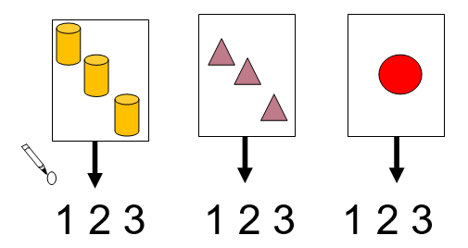

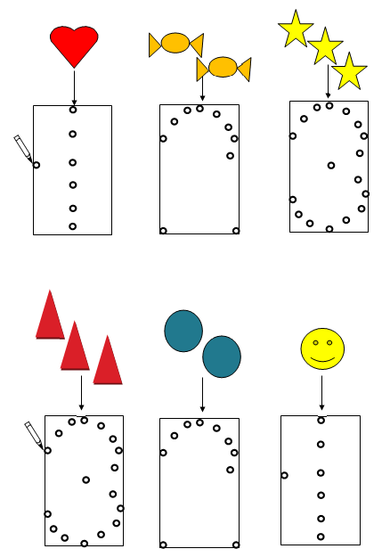

IZREŽI SLIKE I TOČNO IH ZALIJEPI U TABLICU.

|  |  |  |  |
| --- | --- | --- | --- |
| 1 |  |  |  |
| 2 |  |  |  |
| 3 |  |  |  |